新北区教育关工委
工作简报

2019年第3期 (总第23期)

新北区教育系统关心下一代工作委员会编 2019年10月15日

目 录
一．重要工作
- 我区开展“传承红色基因，争做‘三有’新人——红色基因入我心”暑期实践活动（2）
二．特色工作
1.参观瞿秋白纪念馆，学习秋白精神（3）
2.红色教育润童心，铁军精神永流传（7）
3.荡漾在芦苇深处，重温军民鱼水情（12）
三．工作简讯
1.庆祝新中国成立70周年 争做“三爱”“三德”时代新人（14）
2.看镜头下的社会变迁 悟中国强的历史责任（16）
3.百丈小学开展中秋节送温暖活动（19）
4.迎中秋庆国庆 孝小娃献爱心（21）
5.薛家中心小学开展期初集体家访活动（24）
6.龙虎塘实验小学举行“九一八”爱国主义教育活动（26）
7.童唱红歌，声声祝福颂祖国（29）
四.一句话新闻

一． 重要工作
1.我区开展“传承红色基因，争做‘三有’新人——红色基因入我心”暑期实践活动
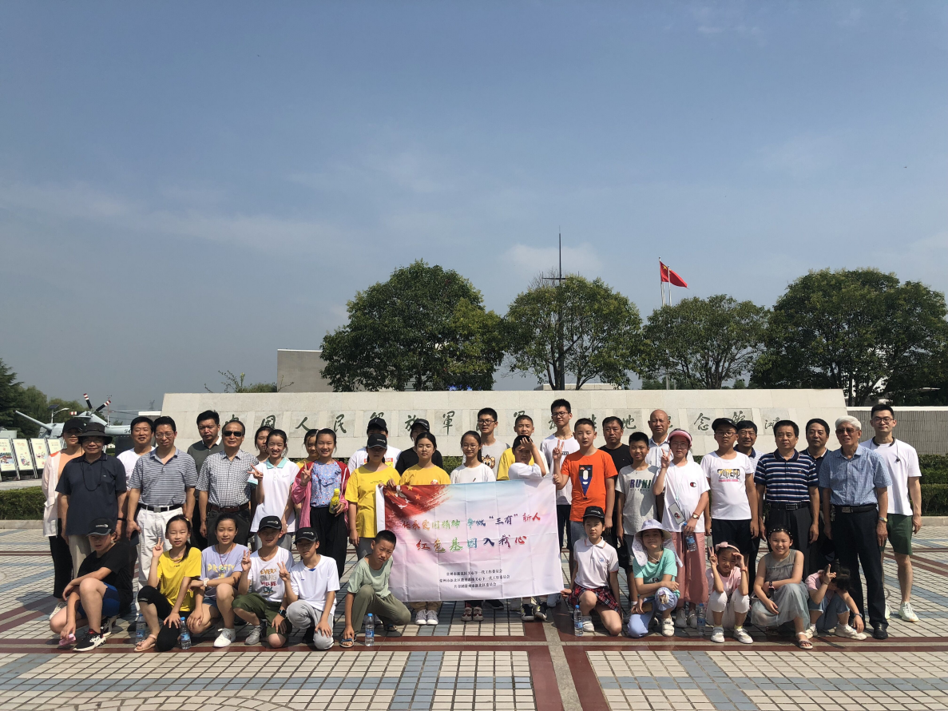
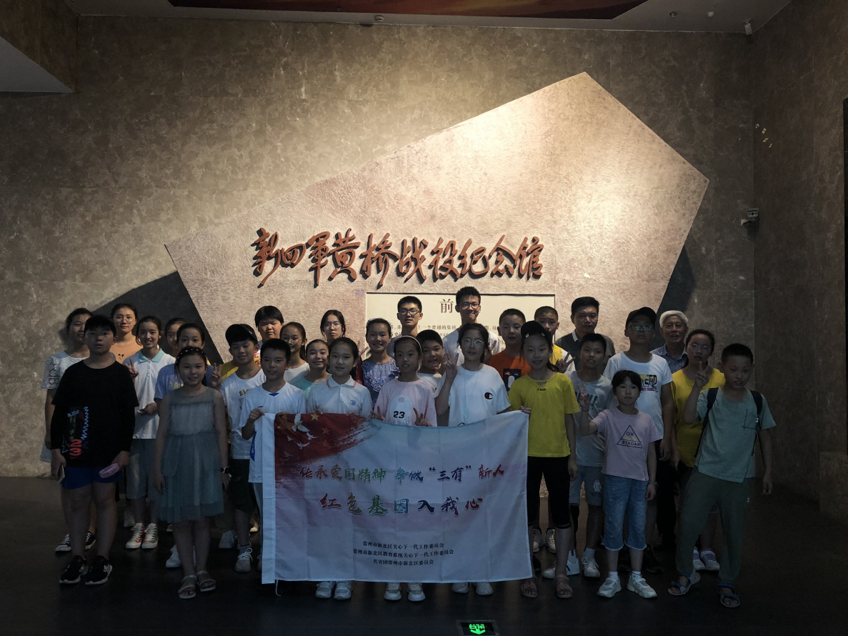
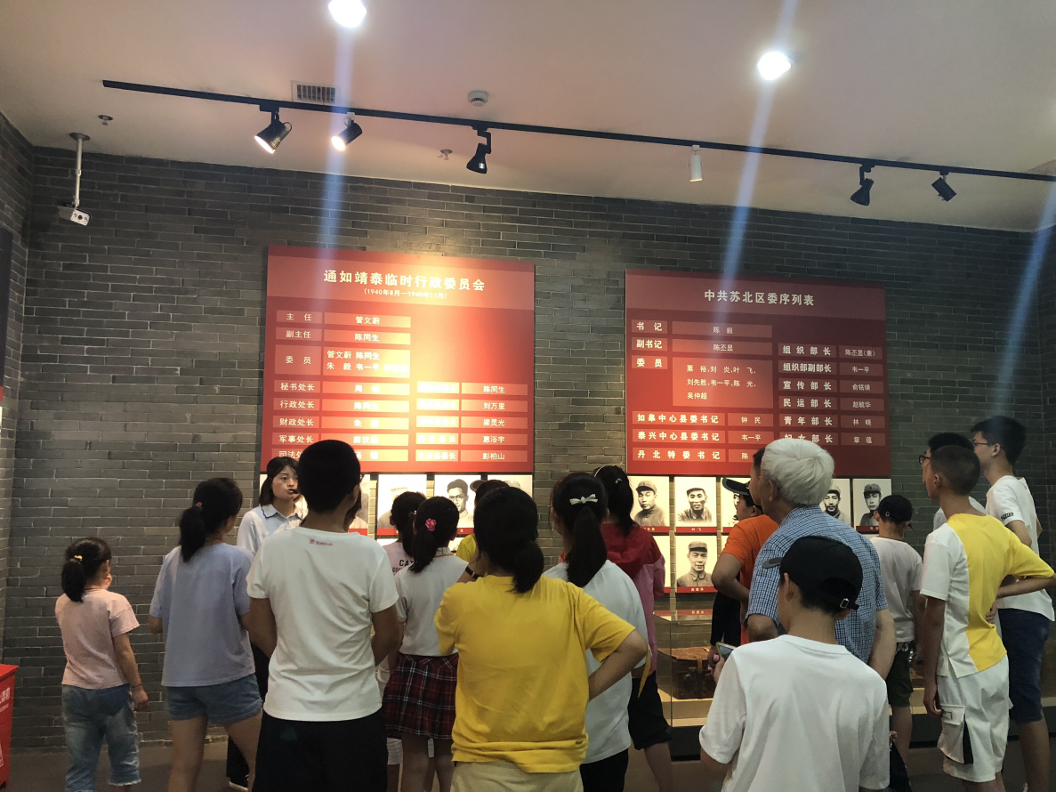
7月30-31日，我区教育系统关工委与新北区关工委、团委共同组织28名在今年主题教育活动中表现突出的中小学生前往扬州、泰州开展“传承红色基因，争做‘三有’新人——红色基因入我心”主题实践活动，实地参观了史可法纪念馆、扬州双博馆、中国人民解放军海军诞生地纪念馆、梅兰芳纪念馆、新四军黄桥战役纪念馆等地，让孩子们接受了一次深刻的爱国主义和革命传统教育，经受历史文化熏陶。（新北区教育关工委秘书处）
二.特色工作
1.参观瞿秋白纪念馆，学习秋白精神

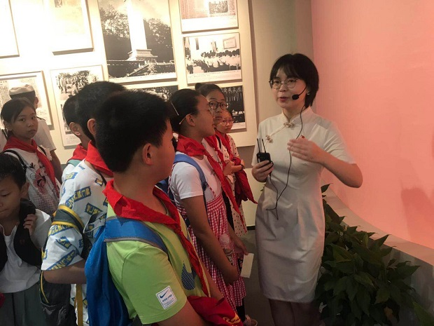

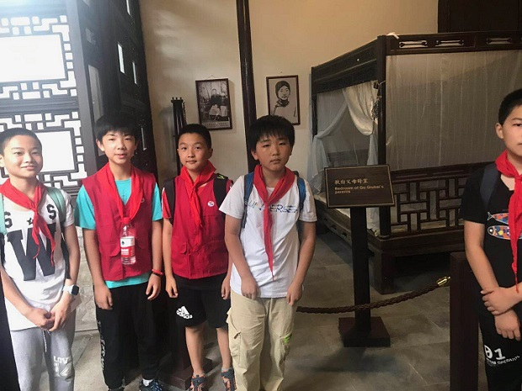

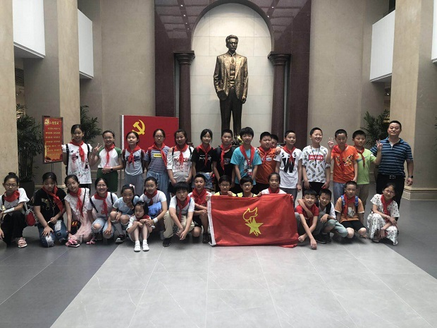

7月1日，正值建党98周年，龙虎塘实验小学关工委组织五(10)阳光中队的少先队员们走进常州瞿秋白纪念馆，共同庆祝党的生日，开启红色之旅。少先队员们在章老师、家长志愿者的带领下一睹秋白俊秀的风采和挺拔的风骨。
求学苦读的瞿秋白。瞿秋白于1899年在常州出生，少年时靠叔祖父瞿庚甫和姑母的接济渡日，生活穷困潦倒。小时候的秋白聪颖好学，只读了四年半私塾就跳级考入省立常州府中学堂。在中学读书时，他博览群书、多才多艺，初步形成了忧国忧民的革命意识。后来因交不起学费，秋白在毕业前一个月停了学。1917年公费考入俄文专修馆，期间俄文写作达到了相当高的水平。看着“少年苦读觅渡”展厅上的这些记载，家长们感慨，现在的孩子生活无忧无虑，有空带孩子们来名人故居看看，感受一下先烈们的精神，对孩子们来说是一种促进，榜样的作用是无穷的。
革命家瞿秋白。从瞿秋白参加五四青年运动开始，他的革命生涯就开始了，之后写出了很多醒世救国的文章。1921年由张太雷介绍加入中国共产党，后在中共中央宣传部工作，参加中共三大、国民党一大、中共四大、中共五大，起草党纲，批判陈独秀的右倾错误。队员们观看了瞿秋白主持的八七会议，会议纠正了陈独秀的右倾错误，确立了土地革命和武装反抗国民党的总方针，选举了以瞿秋白为首的中央政治局常委会，代替陈独秀成为党的最高领导人，当时他只有二十八岁。1934年，瞿秋白离开上海，来到江西瑞金中央苏区，就任中华苏维埃中央执委。1935年，瞿秋白在秘密转移中，被国民党俘虏，1936年在福建长汀罗汉岭从容就义，年仅36岁。讲解员阿姨一边介绍着瞿秋白光辉的革命路程，一边希望少先队员们牢记历史，有理想，有当担，为建设祖国奉献自己的力量。
文学家瞿秋白。瞿秋白是一个文弱书生，在这个世界上生活和奋斗了36年，为后人留下了500万字的著作和译作。1920年赴苏俄考察，写下了16万字的通讯报道和报告文学，向中国人民报道了新生的苏维埃俄国的真情。翻译了高尔基的《海燕》等多部苏俄的文学作品。主编党刊《新青年》、党报《热血日报》。后又成为“左联”领导，创作了《孙中山与中国革命运动》《国民革命中之农民问题》《瞿秋白论文集》等具有革命开拓思想的文艺论著。1932年和鲁迅结识，两人共同进行文学创作，推动左翼文化沿着无产阶级革命道路发展。“人生得一知己足矣，斯世当以同怀视之”，鲁迅用这副明联表达了两人的友谊。讲解员阿姨告诉队员们，瞿秋白用笔名就有一百多个，他之所以能这样，不仅由于他有文学天才，主要是由于他的超乎寻常的辛勤的劳动。希望大家在未来的学习道路上不断阅读优秀的文学作品，同时也能勤于笔耕，在暑期多习作，写出一篇篇有思想、有见识的文章。队员们不断点头，也要成为一名小小文学家。
之后队员们还参观了瞿秋白故居，大家目睹了秋白弟妹们合住的房间、秋白的卧室兼书房，少年秋白常常在这里和羊牧之、张太雷等学友温习功课，议论时事。还有秋白父母的卧室，秋白母亲就在这里服毒自杀，后因无钱安葬，灵柩也存放在这里多年。此外，客厅、厨房、天井等，也一一呈现在我们眼前。少年瞿秋白就是在这里度过了几年的贫穷落泊的生活的。
这次活动，队员们了解了瞿秋白从艰苦的童年到轰轰烈烈投身革命事业，最后被国民党反动派残酷迫害的人生历程。相信少先队员们在以后的学习生活中，会发扬秋白精神，努力学习，不断要求进步，成为一名有理想、有担当的新时代好少年。（龙虎塘实验小学关工委）
2.红色教育润童心，铁军精神永流传
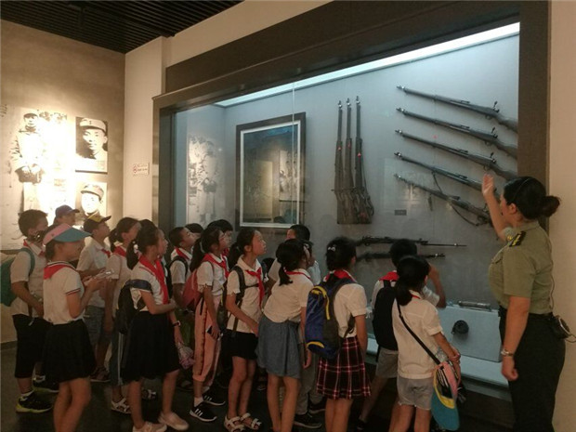

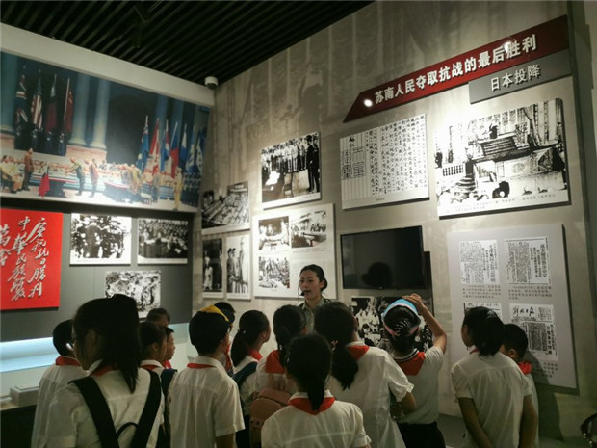

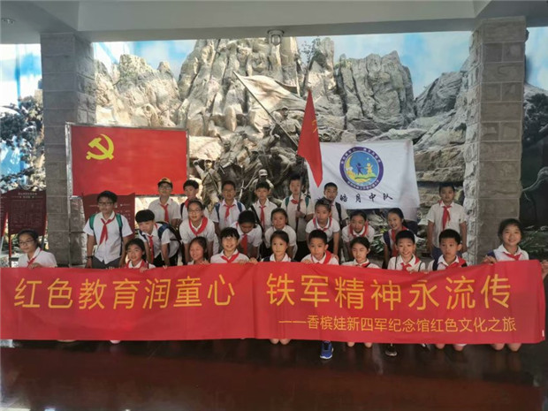

为献礼祖国70华诞，引导少年儿童厚植爱国主义情怀，了解革命历史，继承革命传统，传承红色基因，弘扬铁军精神，从小立志担当民族复兴大任的新时代好少年，在学校关工委和志愿者家长的组织带领下，常州市新北区香槟湖小学皓月中队一行33人走进茅山新四军纪念馆，开展了红色革命文化探访之旅。
步入新四军纪念馆，首先映入眼帘的是一座造型别致、气势雄伟的主体展馆，形似三座山峰，奇特的外型，既表现了茅山三座山峰的雄姿，又展现了革命前辈业绩光照千秋的气势。馆外周边平整的草坛之上分别陈列着当年新四军在茅山抗战期间使用和缴获的各类飞机、大炮等大型武器，衬托了展馆浓郁的革命文化氛围。
进入展馆内部，门厅中央有一组新四军战士们浴血奋战的雕塑，展示了革命时期新四军战士奋勇抗战的伟大形象和大无畏精神，深深感染了每一位少先队员。随后，在解说员的引导下，皓月中队的队员们相继参观了展馆的五个部分。队员们认真聆听解说人员介绍，了解新四军从成立到发展壮大的光辉历程。不少队员还认真做了记录。陈列馆里，每一面墙上都陈列着大量珍贵的照片和文史资料，浏览着玻璃展柜里的历史文物，不由让人们想起当年革命先烈们那段艰苦卓绝的峥嵘岁月。队员们在参观中，了解到“七七卢沟桥事变”以及震惊中外的“南京大屠杀”的细节，激起了他们强烈的爱国主义情感，对惨遭杀戮的30万同胞表示沉痛哀悼。在创建和发展苏南抗日根据地的伟大斗争中，陈毅、粟裕、谭震林等老一辈革命家率领广大抗日军民艰苦奋斗、浴血奋战的大无畏革命精神和功勋业绩，以及军爱民、民拥军，军民团结战斗，共同保卫和建设根据地的优良传统，永远彪炳史册。
随后，队员们自主参观了新四军将帅陈列馆，门厅中屹立着陈毅同志的古铜色全身塑像，他身着戎装，手持望远镜，背后的墙上有陈毅将军的著名诗作《青松》，以物喻人，赞颂了中国共产党人和人民坚韧不拔、不畏艰难、宁折不弯、愈挫弥坚的精神。展厅里展示了陈毅元帅的主要生平业绩和一些代表性照片和文物史料，再现了陈毅将军作为党和国家的主要领导人，对中国革命做出的卓越贡献。队员们纷纷被陈毅元帅的光辉形象和革命事迹所感染，纷纷手持少先队队旗，与陈毅元帅的雕像合影，对革命先烈由衷的敬佩和敬仰之情溢于言表。
之后，大家又相继参观了粟裕、叶飞、张鼎丞、谭震林、钟期光、万海峰等将军的展厅，一张张照片，一件件文物，一份份史料 ，全面展现了他们光辉战斗的一生，记载了他们为民族独立和人民的解放事业所立下的丰功伟绩。其间，队员们还了解到当时在日、伪、顽等多方势力围剿的形势下，许多新四军将领身先士卒、冲锋陷阵，为夺取抗战的胜利献出了宝贵的生命；在缺衣少食、天寒地冻的艰苦条件下，仍然顽强奋战，最终因积劳成疾或者意外而以身殉国。他们这种为革命事业抛头颅、洒热血的献身精神让每一位少先队队员深怀敬意，为革命主义事业鞠躬尽瘁、死而后已的崇高品质值得每一个人学习。如今苏南新四军将帅们虽多已逝去，但他们精心培育、锻造并赖以创造卓越功绩的铁军精神永存！铁军精神是新四军将士用生命与鲜血铸就的爱国主义精神，是新四军将士毫无畏惧、勇往直前的革命英雄主义和团结战斗精神，更是解放思想、实事求是的创新精神。
通过这次寻访活动，队员们对新四军有了深入的了解，深深地被他们可贵的铁军精神所感染。可贵的铁军精神不仅为中华民族的解放建立了永垂青史的光辉业绩，也为中华民族的复兴提供了催人奋进的精神动力。深刻的历史教训让队员们时刻铭记不忘国耻，珍爱和平，更加深刻体会到今天的和平来之不易，以感恩之心倍加珍惜今天的幸福生活。作为新时代的好少年，应该立志努力学习，发奋图强，大力弘扬伟大的民族精神和铁军精神，为实现中华民族伟大复兴的中国梦，贡献自己的才智和力量。以实际行动让革命先烈们的铁军精神代代相传，永放光芒！（香槟湖小学关工委）
3.荡漾在芦苇深处，重温军民鱼水情
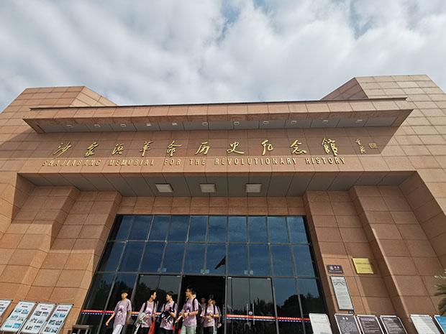

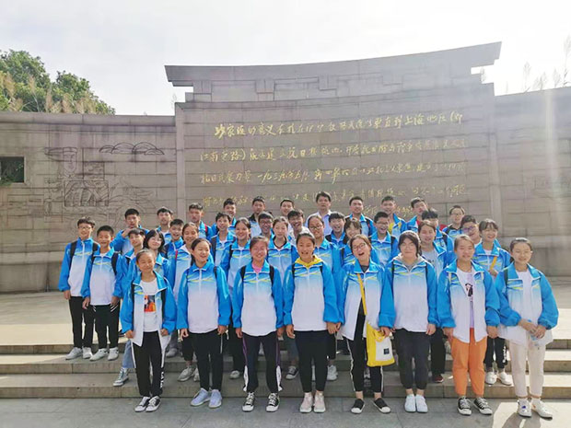

9月26日，薛家中学校行政、关工委组织全校1000余名师生到常熟沙家浜芦苇荡风景区开展主题教育活动。
沙家浜芦苇荡风景区是全国爱国主义教育示范基地、全国百家红色旅游经典景区、国家5A级旅游区、华东地区最大的生态湿地之一，拥有独特的历史人文和自然生态资源，已形成了革命传统教育区、红石民俗文化村、国防教育园、军事训练基地、芦苇水陆迷宫、横泾老街影视基地、沙家浜湿地公园、横泾剧场、美食购物区等功能区域。
上午，全体师生抵达沙家浜，只见广场上象征新四军伤病员的18根柱雕以形态各异的块面造型和强烈的肌理效果对比，淋漓尽致地表现出新四军伤病员泰山压顶不弯腰的革命精神。瞻仰广场西侧是沙家浜革命历史纪念馆，建筑面积1860平方米，陈列了400多幅沙家浜革命斗争历史照片和60多件革命文物。 一进大门，映入全体师生眼帘的是叶飞同志题词的大照壁，题词生动揭示了沙家浜在新四军东进中重要意义，格外醒目。进入景区，真不愧是“芦荡火种”的革命摇篮。放眼望去都是随风飘动的芦苇，好似拖着彩带翩翩起舞的少女，又仿佛在摆动的芦苇中，藏着一群又一群的新四军，随时准备将敌人一网打尽。
随后，全校师生观看了大型实景演出《芦荡烽火》，该剧反映了战争年代，以阿庆嫂为代表的共产党人，与当地百姓一起，掩护新四军伤病员，与敌人斗志斗勇的故事，赢得了同学们阵阵掌声。在剧院，景区以话剧的方式，让同学们学习了抗战时期阿庆嫂赶走日军的英勇事迹……
参观结束后，全校师生深受鼓舞，在感叹新四军、阿庆嫂的机智勇敢的同时，也更加珍惜今天来之不易的生活。大家表示今后一定要弘扬沙家浜精神，艰苦奋斗，努力学习，报效祖国，告慰革命前辈。（薛家中学关工委）
三．工作简讯
1.庆祝新中国成立70周年 争做“三爱”“三德”时代新人
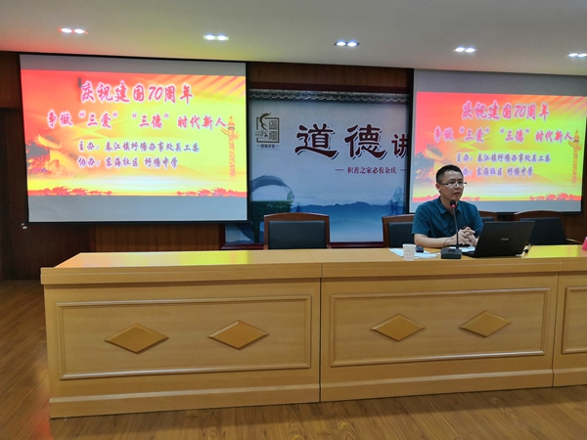
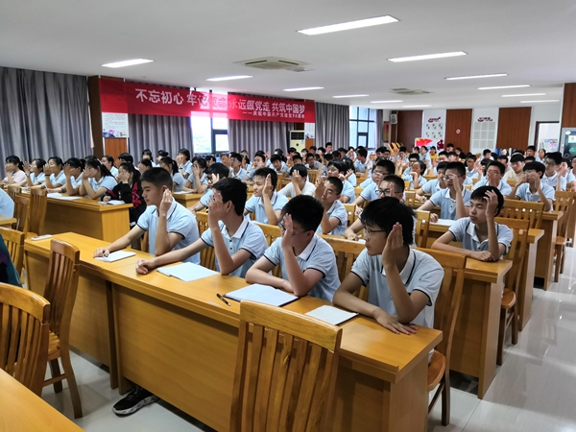
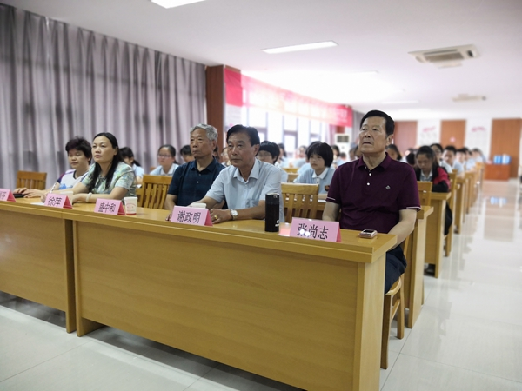
7月9日下午，由春江镇圩塘办事处关工委主办、东海社区、圩塘中学协办的庆祝新中国成立70周年，争做“三爱”“三德”时代新人的主题教育活动在东海社区隆重举行。圩塘中学新九年级100多名学生参加了此次主题教育活动。春江镇关工委主任张尚志、圩塘中学校长徐萍、副校长张保国，圩塘各村、各社区的关工委主任也应邀出席了此次活动。
首先，孝都小学陈宇峰老师为圩塘中学新九年级同学做了一个关于“三爱”“三德”的专题教育讲座。陈老师引用古今经典名句，结合具体事例，幽默风趣地给同学了阐述了为什么要争做“三爱”“三德”时代新人，寓教于乐，同学们在不知不觉中思想得到了洗礼。
讲座结束后，同学们在圩塘中学学生发展处主任赵云的带领下，庄严地许下了一个道德承诺：做一个爱学习、爱劳动、爱祖国的时代新人，做一个有优良的个人品德、家庭美德、社会公德的时代新人。随后，张保国副校长给同学们播放了两个励志视频，一个是《衡水中学学霸的演讲》，还有一个是清华大学2019年毕业典礼上寒门女孩的发言，这两个视频引发了同学们的阵阵共鸣，也令他们群情振奋，对未来有了方向和目标。张校长趁热打铁，针对同学们的思想和学习提出了几点期望，对今天的活动起到了很好的画龙点睛的作用。最后，为巩固今天的活动成果，赵云给同学们布置了具体的暑期实践性作业，例如制定严格的暑期学习计划、劳动体验、“我爱你中国”手抄报和征文、弘扬雷锋精神争做最美中学生等。
爱是做好一切工作的前提和快乐的源泉，付出爱就会收获爱，爱是道德的最高境界！真诚地希望我们每个人都能成为社会主义核心价值观的传播者、践行者和受益者。（圩塘中学关工委）
2.看镜头下的社会变迁 悟中国强的历史责任
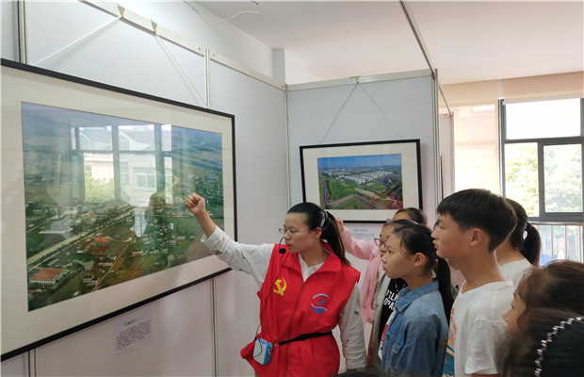
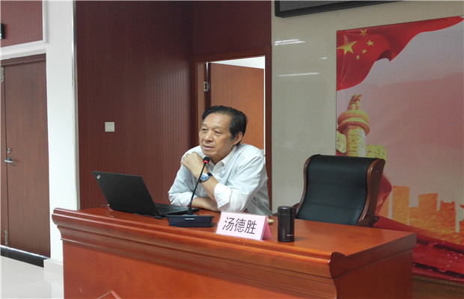
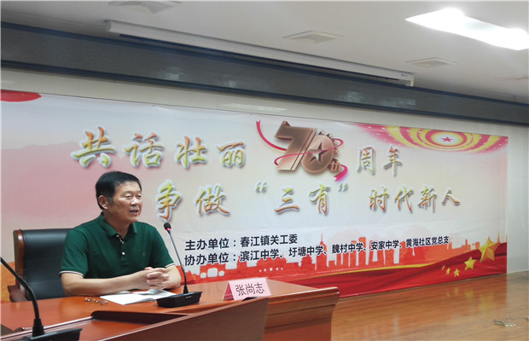
9月4日下午，安家中学联合春江镇关工委组织七年级新生，赴黄海社区党员群众服务中心，观看汤德胜摄影作品回家乡汇报展出，并聆听汤大师的主题教育讲座。
此次活动由镇关工委主办，安家中学、滨江中学、魏村中学、圩塘中学四所中学和黄海社区党总支共同协办的“共话壮丽70周年、争做‘三有’新人”系列活动之一的主题摄影展《家乡巨变》在四楼展厅开展，出席此次活动的有春江镇关工委主任张尚志，安家街道副主任毛明娣，安中校长冯小强，政教处主任周荣华、副主任眭文英及七年级部分班主任，活动由周荣华主任主持。
主题摄影展以圩塘近70年的发展历程，特别是近百幅照片为载体，全面真实地展示了圩塘在近半个多世纪的发展改革过程中所体现出来的开创奋斗精神，重点展示了圩塘人民在几个重大发展节点所凝练出的攻坚克难、兢兢业业、行稳致远、勇于创新苦干的精神特质。
参观结束后，同学们静坐在会场，聆听汤大师情真意切的报告,把他一生在世界各国举办画展的经历娓娓道来，令人动容。汤大师特地展示他对祖国、家乡的热爱以及他身为一名中国人的自豪，用他在国外对祖国形象的维护，用他对汶川地震身临其境的摄影作品感悟，感染了在场的每一位听众，短短一小时的讲座令人意犹未尽。
汤大师的讲座令在座同学热血沸腾，立志要有所行动，有所作为。七年级优秀学生代表上台谈他们对摄影展和讲座的感悟，表达了对汤大师的仰慕和钦佩之情，表示要向汤大师学习，始终保持强烈的责任感和使命感，为中华民族的伟大复兴梦而不懈奋斗!冯小强校长也发表深刻感悟：哪有岁月静好?那是有人负重前行，告诫同学们学会吃苦精神，拥有“三披”精神，鼓励同学们“江山代有人才出，我辈登临恰少年”。
张尚志主任对此次活动做了总结发言，他给同学们具体讲解了圩塘几十年来的发展历史，并给同学们提出了 “三德”、“三感恩”、“五爱”、“五争”等几项期望，希望同学们珍惜时光、刻苦学习，努力成为一名有理想、有本领、有担当的时代新人，同时爱祖国、爱人民，爱劳动，爱学习，爱生活，为实现 “中国梦”而努力奋斗。（安家中学关工委）
3.百丈小学开展中秋节送温暖活动
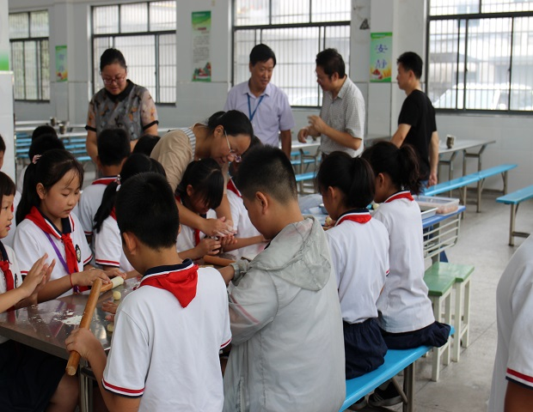
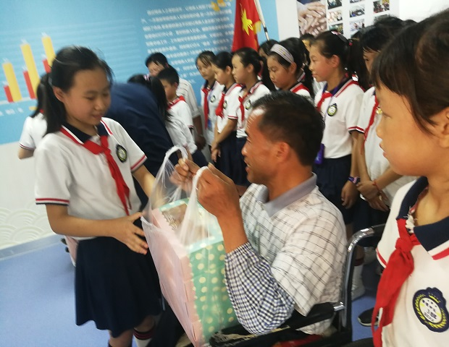
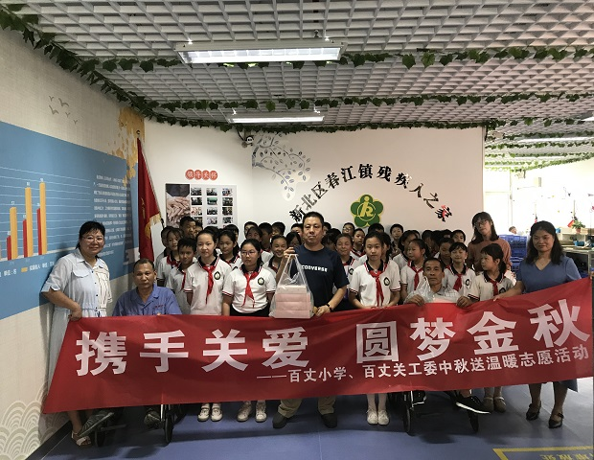

温暖九月，中秋传情，在中秋节来临之际。百丈街道、百丈中心小学关工委联合组织百丈小学五（3）班全体师生携手开展了“携手
关爱，圆梦中心”做月饼送温暖活动。
活动现场，糕点制作师首先为大家介绍了月饼的制作过程，孩子们听得非常认真，跃跃欲试。拿到老师分发的面团、馅料之后，大家迫不及待地开始揉面团、包馅料，亲自动手做月饼，忙得不亦乐乎。在大家的相互协作下，不一会儿，圆圆的月饼模子做好了，孩子们看着满满一盘月饼模子放入烤箱，脸上露出了成功的喜悦。
月饼做好后，孩子们带着香喷喷的月饼来到了春江镇残疾人就业圆梦中心，把亲手制作的月饼送给身有残疾的叔叔阿姨，并送上了节日的祝福。一块块承载着百小娃们美好心愿的月饼送到了残障人士手中，残障人士露出了开心的笑容，那笑容温暖了在场的每一个人。残障人士表示他们虽然身残，但是志坚，他们会化爱心为动力，好好工作，尽自己所能为社会多作贡献。
点滴爱心，汇聚成爱的海洋。此次活动的开展既传承了中秋的团圆文化，又能让残障人士感受到来自社会大家庭的温暖和关爱，更让百小的孩子们学会感恩关心自己的亲人、长辈及周围需要帮助的人。（百丈中心小学关工委）
4.迎中秋庆国庆 孝小娃献爱心
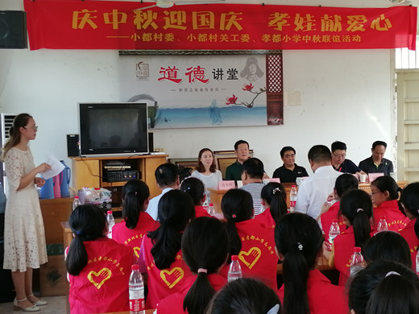
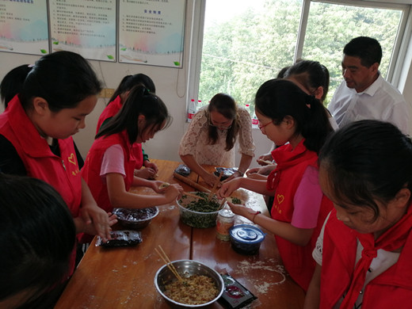
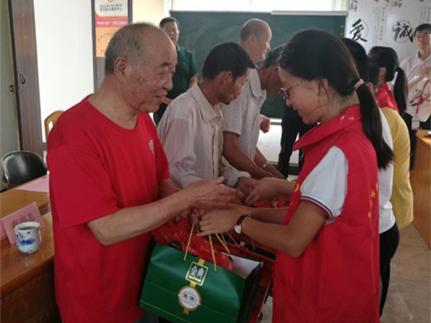
9月11日下午，新北区孝都小学的“孝娃”红领巾志愿者们在关工委领导、辅导员老师的带领下，来到春江镇小都村委，和春江镇关工委领导、家长义工、社区孤寡老人，一起开展了“迎中秋庆国庆 孝小娃献爱心”学校社区迎中秋联谊活动。
活动在雄壮的国歌声中拉开帷幕。主持人和孝小娃们互动“说道中秋”，学唱的歌曲《我为爷爷打月饼》更是把活动推上了高潮。小都村委领导和孝都小学党支部书记作了热情洋溢的讲话，共话了中秋传统文化和孝道传统美德，表达了大家对老人们的深深祝福。
活动中，孝小娃们一边唱着歌曲，一边在家长义工和老师们的指导下，开始了“打月饼”、“烘月饼”活动。孝小娃们为老人们送上自己亲手打做的月饼和礼品，道上一声祝福，吉祥而温馨，情深而意长。
孝心无边，孝道有痕。孝都小学的孝娃们一定会把这片爱心、这份孝心传递下去，让每位老年人享受下一代的关爱，安度幸福的晚年生活。（孝都小学关工委）
- 薛家中心小学开展期初集体家访活动
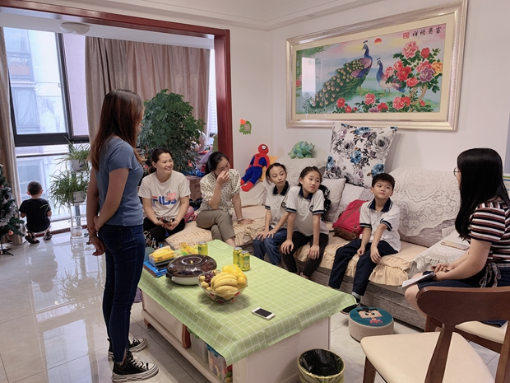

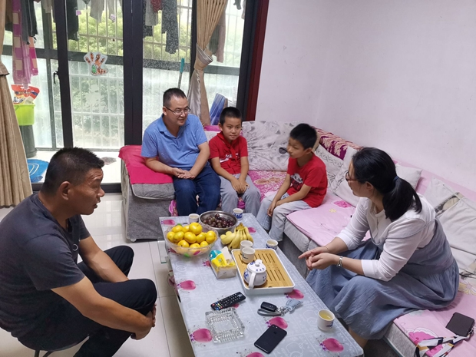
9月16日周一下午放学后，薛家中心小学校行政、关工委组织一至六年级的教师们开展了期初的集体家访活动。
薛小90多个班级，数百位教师们纷纷走出学校，走进社区，走进一个个家庭，与学生家长们面对面，共同讨论孩子的学习与教育，共建家校教育合力。一年级各班都是新的班集体，小朋友们在学校的学习生活都在起步，为了尽快让小朋友形成良好的学习习惯，一年级组全体教师利用放学时间，组织开展家访活动，搭建“家校联系”这座温暖桥。三年级有的新班主任们选择走进班级的“小助手”和家委会成员的家中去了解情况。家委会成员们对本班孩子的班级生活、学习情况进行了反馈，提出了宝贵的意见。老师们有的放矢地与家长交流了如何才能培养好的行为习惯等一些教育问题。五（9）班正副班主任殷老师、刘老师，驱车带着天逸城小区的几位同学，和家长们提前相约，与同学们一起，愉悦地围坐在小区凉亭里，与家长们进行了亲切的座谈。殷老师向家长们介绍了本小区这些同学的学习近况，向家长了解了同学们放学后、双休日的学习情况，以及开学初各学科的作业量等情况。殷老师还介绍了五年级在小学阶段的重要性，希望家长们要积极配合督学，引导同学们要自觉勤奋注意学法、各科力争优秀等。整个访谈主题鲜明，师生家长交流互动温馨和谐。
相信，通过这次集体家访，我校的家长们一定能提升家教理念，与全校教师们一样不忘初心，牢记使命，明确自己的监护责任，与学校教师一起，携手形成教育合力，共同促进孩子的健康发展。（薛家中心小学关工委）
- 龙虎塘实验小学举行“九一八”爱国主义教育活动
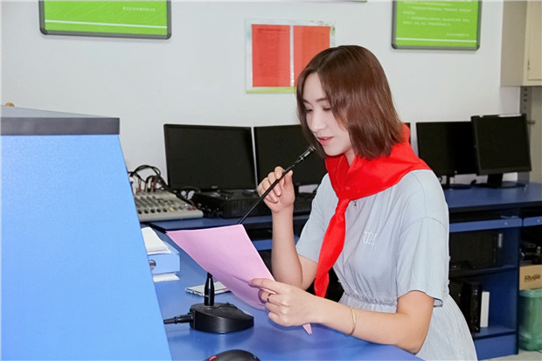

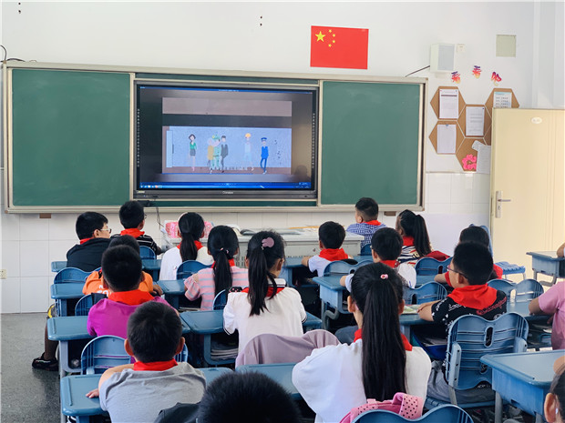
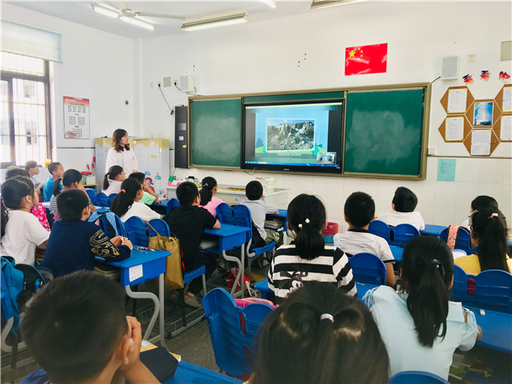
2019年9月18日，是“九一八事变”88周年的纪念日。龙虎塘实验小学关工委、学生发展中心组织开展了纪念“九一八”爱国主义教育活动。
听爱国宣讲，铭记历史。迎着8点的晨光，队员们端坐在教室中，收听校园广播。大队辅导员潘虹老师通过广播，以《铭记历史、爱我中华》为题，进行了一场历时十分钟的爱国主义教育集体宣讲。宣讲中，潘老师带领队员们穿过历史的长河，回到1931年9月18日，去了解了“九一八事变”的整个过程，从历史这最好的教科书中吸取教训，发愤图强，坚定爱国信仰，传承爱国情怀。宣讲最后，潘虹从“树立爱国主义情怀”和“认真学习知识本领”两方面指导队员如何去“爱国”，倡议队员铭记历史，爱我中华，争做新时代好少年。队员们边听宣讲，边沉思，那严肃认真的表情，都写满了他们的收获。
谈所思所悟，爱我中华。宣讲结束，各中队在辅导员老师的组织下，围绕“九一八”进一步开展爱国主义教育。队员们动情讲述自己的所思所悟，他们分享从长辈那里听来的抗战感人故事，谈论新时代少先队员该如何“爱国”，表达心中对祖国的感恩。队员们的参与热情高涨，面对惨痛历史他们悲愤万分，面对伟大英雄他们崇敬无比，面对幸福生活他们懂得了感恩与珍惜。在他们心中，种下了四个字“爱我中华”。
学人防知识，居安思危。十点整，防空警报声响彻校园，向生活在和平年代的我们再次发出了“勿忘国耻，牢记历史”的警示。师生在警报声中默哀，纪念那些为了革命的胜利献出宝贵生命的英雄们。学校还统一播放了《人防知识宣传》视频，普及防空知识，增强国防意识，让身处和平时期的队员们能居安思危，珍爱爱平，珍惜生命。
历史不会忘记“九一八”，我们更不会忘记“九一八”。这个“九一八”，龙虎塘实验小学用自己的方式进行了纪念，让队员们明白：少年强则国强，他们将铭记历史，爱我中华，珍爱和平、珍惜生命，用最好的自己报效最好的祖国!（龙虎塘实验小学关工委）
- 童唱红歌，声声祝福颂祖国
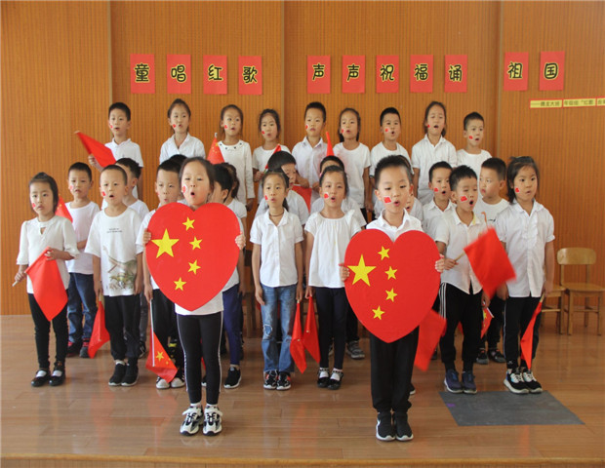
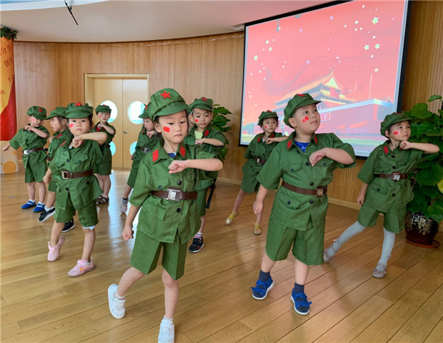
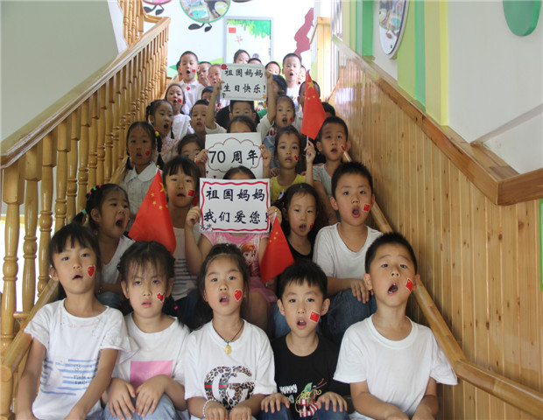
恰逢祖国70华诞之际，龙虎塘街道中心幼儿园关工委开展了“我和祖国共成长”系列活动。 大班年级组于2019年9月18日至20日分园区开展了主题为“童唱红歌，声声祝福诵祖国”合唱比赛活动。
畅聊“红歌”话题，我有问题众人解活动前期，各班围绕“什么是红歌？我熟悉的红歌有哪些？”及“我们班最喜欢哪首红歌？” 交流中，大班孩子最熟悉且聊得最多的是国歌。国歌代表什么？什么场合下要奏响国歌？……教师抛出问题，幼儿在讨论中进一步明确国歌的意义以及参加升旗仪式的礼仪。当国歌声再一次响起时，每位幼儿都能立正站好，眼睛仰望着红旗，跟着节奏唱一唱，内心也多了份尊重与敬畏。
接到“红歌合唱”比赛消息，大班孩子们利用谈话、游戏时间一起认真谋划起来。扩大班级音乐区的空间、添置移动音箱、招募合唱团成员等，音乐区每一天都很热闹。分享交流中，孩子们也发现了很多问题：歌词记不住怎么办？大家唱不整齐怎么办？一直站着唱，观众不要听怎么办？……讨论中大家达成了共识，制作歌谱、选小小指挥员、增加道具等应对策略也生成了。在整个活动推进中，我们深信，孩子的内心有一股热浪在涌动，那就是一个大写的“爱”字，对游戏的喜爱，对活动的深爱，对祖国的热爱！
传承“红歌”精神，我爱祖国我自豪。当天，小朋友们还邀请了小班弟弟妹妹欢聚一堂，共同体验“童唱红歌”合唱活动。每位幼儿以饱满的热情、激昂的歌声，抒发着对祖国的无限深情和热爱，《大中国》、《红星闪闪》等一曲曲历久弥新的经典红歌，时而跌宕激昂，又时而轻柔婉转。整齐的队伍、嘹亮的歌声、特别的服装，充分展示了各班的精彩。由关工委领导、幼儿代表与教师代表共同组成的大众评委团纷纷亮出高分，现场高潮不断。整个活动，不仅发展幼儿的艺术表现与创造能力，同时也展现了新时代幼儿的爱国主义情怀。
唱红歌，是一种爱国教育，更是一种红色精神的回归。本次活动以国庆为契机，以情感为纽带，用儿童特有的方式向祖国告白，一颗颗爱国的种子在每一位幼儿心中悄然扎根、生长……（龙虎塘中心幼儿园关工委）
- 一句话新闻
※9月26日下午，魏村中学组织开展诵爱国诗篇、唱爱国歌曲比赛，春江镇关工委领导参加此次咏诵会。（魏村中学关工委）
※9月29日下午，薛家中学在操场举行了“红心向党 歌唱祖国”的七年级红歌演唱会，以此讴歌共和国的辉煌成就和共产党的丰功伟绩。（薛家中学关工委）
※9月30日，在祖国母亲70华诞即将到来之际，吕墅小学全体学生在操场与国旗合影，孩子们手举小国旗，齐声高呼：“祖国母亲，祝您生日快乐！”拍出了“中国”、“70”、等一张张造型特别、意义非凡的照片。（吕墅小学关工委）

